LAPORAN UAS PERANCANGAN PERANGKAT LUNAK BERBASIK OBJEK



NAMA : Mario Pratama Putra Wahyudi
NIM : C030324075
Kelas : TI 4E
Mata Kuliah : PPLBO

KEMENTERIAN PENDIDIKAN TINGGI, SAINS, DAN TEKNOLOGI
POLITEKNIK NEGERI BANJARMASIN
JURUSAN TEKNIK ELEKTRO
PROGRAM STUDI D3 TEKNIK INFORMATIKA
BANJARMASIN 2026

BAB 1: PENDAHULUAN
1.1 Latar Belakang
WebSpace Support adalah aplikasi help desk ticketing system yang memungkinkan pengguna untuk mengajukan tiket dukungan teknis terkait layanan web hosting, domain, dan konsultasi website. Aplikasi ini dibangun dengan arsitektur client-server di mana backend Laravel menyediakan REST API yang dikonsumsi oleh frontend web (Blade) dan aplikasi mobile (Flutter).
Terdapat dua peran pengguna dalam sistem ini:
- User: Membuat tiket support, melihat tiket sendiri, dan membalas tiket.
- Admin: Melihat semua tiket, mengubah status tiket (Open / Proses / Closed), dan membalas tiket dari user manapun.
1.2 Tujuan Sistem
- Menyediakan platform terpusat untuk pelaporan dan penanganan masalah teknis website.
- Memungkinkan komunikasi dua arah (user-admin) melalui fitur balasan (reply) dalam setiap tiket.
- Memberikan dashboard statistik kepada admin untuk memonitor jumlah tiket berdasarkan status.
- Tersedia dalam dua platform: web (Blade) dan mobile (Flutter).
1.3 Fitur Utama
- Autentikasi: Register, Login, Logout menggunakan JWT Token.
- Manajemen Tiket (User): Membuat tiket baru dengan memilih kategori, mengisi website, pesan, nama, email, dan telepon.
- Daftar Tiket (User): Melihat daftar tiket milik sendiri dengan status (Open / Proses / Closed).
- Detail & Balasan: Melihat detail tiket, mengirim dan membaca balasan dalam format percakapan.
- Admin Dashboard: Melihat SEMUA tiket dari semua user, filter berdasarkan status, dan statistik jumlah tiket.
- Manajemen Status (Admin): Mengubah status tiket (Open -> Proses -> Closed).
- Role-Based Routing: Admin otomatis diarahkan ke dashboard admin, sedangkan user ke dashboard user.

BAB 2: ARSITEKTUR SISTEM
2.1 Technology Stack
Backend API | Laravel 13, PHP 8.4
Database | MySQL
Authentication | JWT (tymon/jwt-auth)
Frontend Web | Laravel Blade + Tailwind
Mobile App | Flutter 3, Dart
HTTP Client (M) | package http ^1.1.0
Local Storage (M) | package shared_preferences

2.2 Database Schema
Tabel | Kolom
users | id, name, email (unique), password, role [enum: user/admin], email_verified_at, timestamps
categories | id, name, slug (unique), timestamps
inquiries | id, user_id (FK), category_id (FK), nama, email, website, telp, pesan (text), status [enum: open/in_progress/closed], timestamps
inquiry_replies | id, inquiry_id (FK), user_id (FK), message (text), timestamps

Relasi Antar Tabel:
- User 1 ────< N Inquiry (FK: inquiries.user_id)
- User 1 ────< N InquiryReply (FK: inquiry_replies.user_id)
- Category 1 <─── N Inquiry (FK: inquiries.category_id)
- Inquiry 1 <─── N InquiryReply (FK: inquiry_replies.inquiry_id)

BAB 3: BACKEND — LARAVEL REST API
3.1 Daftar Endpoint
No TXT | Method | URI | Auth TXT
1 | POST | /api/register | Public
2 | POST | /api/login | Public
3 | GET | /api/categories | Public
4 | POST | /api/logout | JWT (any)
5 | POST | /api/inquiries | JWT (any)
6 | GET | /api/inquiries | JWT (any)
7 | GET | /api/inquiries/{id} | JWT (any)
8 | POST | /api/inquiries/{id}/replies | JWT (any)
9 | GET | /api/admin/inquiries | JWT + admin
10 | GET | /api/admin/inquiries/{id} | JWT + admin
11 | PUT | /api/admin/inquiries/{id}/status | JWT + admin

3.2 Middleware
- auth:api: Memvalidasi JWT token pada semua endpoint kecuali register, login, dan categories.
- check.role:admin: Middleware kustom (app/Http/Middleware/CheckRole.php) untuk memeriksa hak akses admin, yang diterapkan pada endpoint nomor 9, 10, dan 11.

3.3 Validasi & Response Format
Sistem mengembalikan response sukses standar dan response error validasi dengan status code 422 jika pengisian form tidak sesuai aturan. Aturan validasi pada InquiryRequest.php meliputi kategori, nama, website, telepon, dan pesan. Validasi email diperbaiki dari email:rfc,dns menjadi email:rfc saja agar lebih toleran terhadap domain fiktif (menghindari kegagalan DNS lookup). Seluruh penanganan exception global di-intercept agar otomatis dirender sebagai JSON.
3.4 Seed Data
Melalui DatabaseSeeder.php, data awal yang diisikan meliputi:
- Users: Admin (admin@webspace.test) dan User (user@webspace.test).
- Categories: Terdiri dari 5 kategori (Beli Domain, Sewa Hosting, Bantuan Teknis, Konsultasi Website, Lainnya).
- Inquiries: 3 tiket demo milik user dengan berbagai status dan tautan website berbeda.
- InquiryReplies: 6 data balasan awal yang membentuk alur percakapan.

BAB 4: FRONTEND WEB — LARAVEL BLADE + TAILWIND
4.1 Struktur Halaman
No TXT | Route URL TXT | Halaman Blade TXT
1 | /login | auth/login.blade.php
2 | /register | auth/register.blade.php
3 | /dashboard | user/index.blade.php
4 | /dashboard/tickets/{id} | user/show.blade.php
5 | /admin | admin/index.blade.php
6 | /admin/tickets/{id} | admin/show.blade.php

4.2 Layout System
Aplikasi web memisahkan layout menjadi layouts/app.blade.php sebagai kerangka utama HTML dasar yang memuat Tailwind CDN serta JS storage helpers , dan layouts/dashboard.blade.php sebagai pembungkus halaman utama yang menyertakan sidebar navigasi dan fungsi pembantu API.
4.3 Fitur Per Role
- User: Mengakses statistik tiket pribadi (Total, Open, Proses, Closed), melihat daftar tiket, membuat tiket baru menggunakan modal form, serta membaca/mengirim pesan dalam detail percakapan bergaya chat bubble.
- Admin: Mengakses statistik semua tiket masuk, memfilter tiket berdasarkan status, mengubah status kelolaan tiket melalui dropdown, dan membalas chat dari seluruh pengguna. Navigasi menu sidebar disesuaikan secara dinamis berdasarkan peran masing-masing.
4.4 Keamanan Frontend Web
Sistem menerapkan pengalihan halaman (redirect) otomatis menggunakan initDashboard() agar user dan admin tidak saling melompat ke halaman yang salah. Token JWT disimpan di dalam localStorage dan disisipkan pada setiap HTTP call. Apabila token tersebut kedaluwarsa, fungsi clearAuth() akan otomatis membersihkan penyimpanan dan mengembalikan user ke halaman login.
4.5 Perbaikan Bug (Bug Fixing) Frontend Web
- Bug #1 & #2 (Gagal Login & Stuck Spinner): Posisinya dipindahkan ke app.blade.php sebelum fungsi @yield('content') dijalankan agar fungsi pendeteksi token tidak bernilai undefined.
- Bug #3 (Error "Tiket tidak ditemukan" saat Admin Membalas): Alur pengiriman pesan diperbaiki menggunakan fungsi appendReply() untuk menyisipkan pesan baru langsung ke struktur DOM tanpa harus melakukan proses re-fetch data (GET ulang) yang memicu error generik.
- Bug #4 (Admin Masuk ke Halaman User): Validasi ditambahkan pada fungsi initDashboard() untuk memfilter role langsung dari route web tanpa middleware.
- Bug #5 (Validasi Email Gagal): Aturan validasi diganti menjadi email:rfc saja di berkas backend.
BAB 5: MOBILE APP — FLUTTER (DART)
5.1 Struktur Screen
No TXT | Screen TXT | File TXT
1 | SplashScreen | splash_screen.dart
2 | LoginScreen | login_screen.dart
3 | RegisterScreen | register_screen.dart
4 | HomeScreen | home_screen.dart
5 | InquiryFormScreen | inquiry_form_screen.dart
6 | InquiryListScreen | inquiry_list_screen.dart
7 | InquiryDetailScreen | inquiry_detail_screen.dart
8 | AdminDashboardScreen | admin_dashboard_screen.dart
9 | AdminTicketDetailScreen | admin_ticket_detail_screen.dart
5.2 Navigasi & Role-Based Routing
SplashScreen berjalan selama 2 detik untuk memeriksa token pada SharedPreferences. Jika token valid, user akan dicek perannya; admin akan diarahkan ke halaman /admin-dashboard dan user ke halaman /home. Jika tidak ada token, aplikasi otomatis menampilkan /login.
5.3 API Service (Singleton)
Menggunakan kelas ApiService (api_service.dart) dengan konfigurasi Base URL emulator Android (http://10.0.2.2:8000/api). Kelas ini menangani penyimpanan token/user di SharedPreferences, menyertakan header JSON standar, dan memiliki fungsi penanganan error 401 global (_handleAuthError()).
5.4 Model Classes
Data dipetakan secara terstruktur ke dalam kelas model Dart, yaitu AuthResponse, ApiResponse<T>, User, Category, Inquiry, dan Reply.
5.5 Fitur Admin di Flutter
Aplikasi mobile kini telah dilengkapi dengan halaman AdminDashboardScreen yang menampilkan kartu informasi statistik, daftar seluruh tiket user dengan filter status, serta fitur pull-to-refresh. Pada halaman AdminTicketDetailScreen, admin dapat mengubah status tiket lewat pilihan dropdown dan membalas percakapan chat secara langsung.
5.6 Perbaikan Bug & Peningkatan (Flutter)
- Bug #1 (UI Admin Absen): Sebelumnya admin selalu diarahkan ke halaman user biasa, kini sudah diperbaiki dengan membuat layar admin terpisah beserta penambahan role-based routing pada splash screen.
- Bug #2 (Timestamp Chat Hilang): Ditambahkan kolom parameter createdAt pada model Reply yang diparsing dari objek json created_at.
- Bug #3 (Daftar Tiket Tidak Update): Diimplementasikan komponen RefreshIndicator untuk memicu pembaruan otomatis saat user kembali dari halaman detail tiket.
- Bug #4 (Kebocoran Log Data): Menghapus seluruh fungsi print() yang mencetak data sensitif seperti token atau body response di konsol production code.
- Bug #5 (Aplikasi Diam Saat Token Mati): Mengimplementasikan fungsi pencegah _handleAuthError() untuk memantau status code 401 dan otomatis membersihkan token kedaluwarsa.
- Bug #6 (Dead Code): Menghapus file duplikat yang tidak terpakai, yaitu example_implementations.dart dan inquiry_form_page.dart (total 812 baris kode).
- Bug #7 (Pesan Error Konfirmasi): Mengubah teks validasi registrasi menjadi kalimat yang tepat, yaitu "Password tidak cocok!".
BAB 6: KESIMPULAN & SARAN
6.1 Kesimpulan
Sistem WebSpace Support telah berhasil dibangun sebagai aplikasi help desk ticketing system yang utuh dan berfungsi dengan baik, mencakup:
- Backend REST API (Laravel 11): Menyediakan 11 endpoint operasional yang mencakup otentikasi JWT, manajemen tiket, dan panel kontrol admin.
- Frontend Web (Blade + Tailwind): Menyediakan 6 halaman responsif yang terintegrasi dengan filter status serta pembaruan pesan langsung via DOM append.
- Aplikasi Mobile (Flutter): Menyediakan 9 layar interaktif dengan navigasi berbasis peran (role) yang selaras dengan platform web.
- Kualitas Sistem: Seluruh masalah kritis (bug) operasional seperti kendala validasi email, alur redirection, penanganan token expired, dan pembersihan berkas kode sampah telah dituntaskan sepenuhnya.
6.2 Saran Pengembangan
- Notifikasi: Penambahan fitur push notification via Firebase FCM untuk memberikan info masuk secara berkala saat admin membalas tiket.
- Pagination: Menerapkan sistem pemecah halaman (pagination) pada daftar tiket admin untuk mempercepat pemuatan data dalam skala besar.
- File Attachment: Penambahan fitur unggah berkas (screenshot) untuk mempermudah identifikasi masalah teknis.
- Email Notification: Pengiriman email otomatis kepada user jika terjadi perubahan status penanganan tiket.
- Unit Test: Penambahan PHPUnit test pada Laravel dan widget test pada Flutter untuk menjamin stabilitas performa kode.
- CORS Configuration: Mengatur pembatasan CORS saat rilis produk agar API hanya bisa diakses dari domain frontend resmi.
- Rate Limiting: Menerapkan sistem pembatasan request pada endpoint publik untuk mencegah serangan brute force.

Lampiran
Halaman Webspace Support (Login Page)
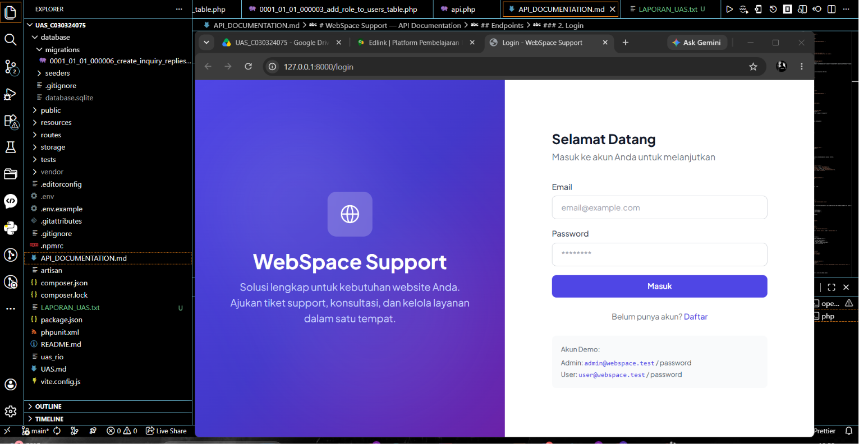
Halaman Webspace Support ( Register Page)
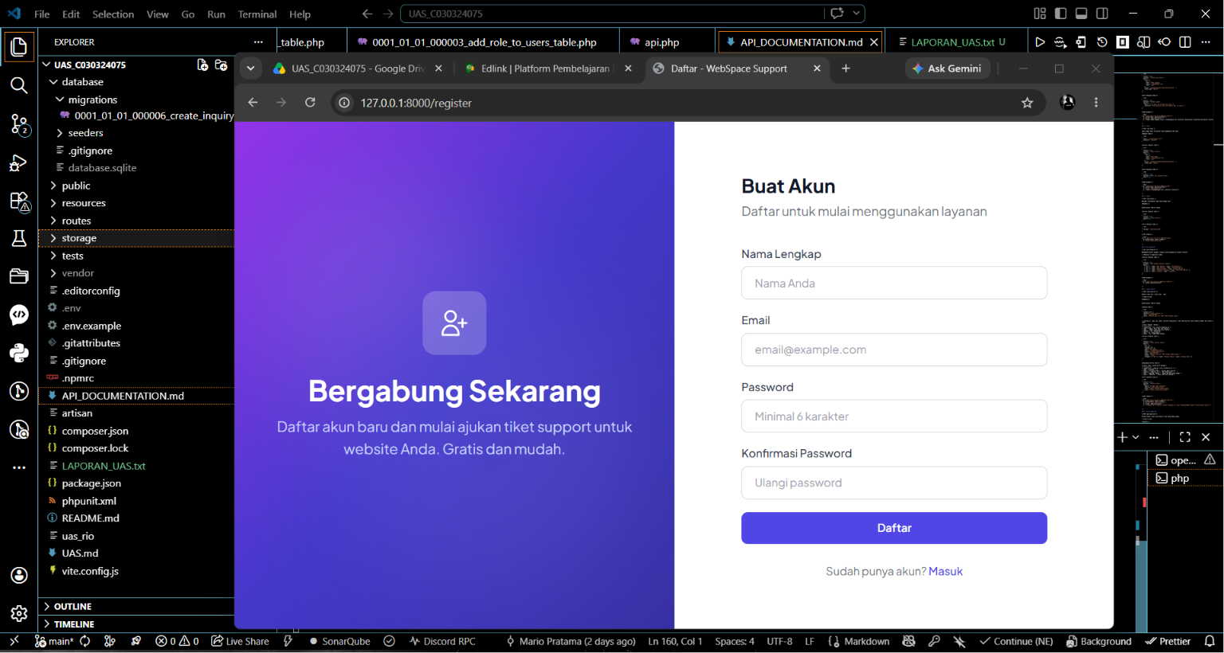

Halaman Webspace Support (Dashboard)
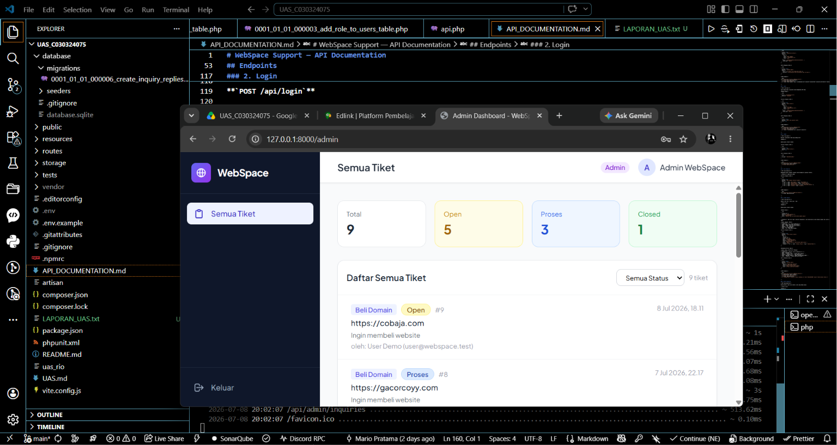

Halaman Webspace Support (user)
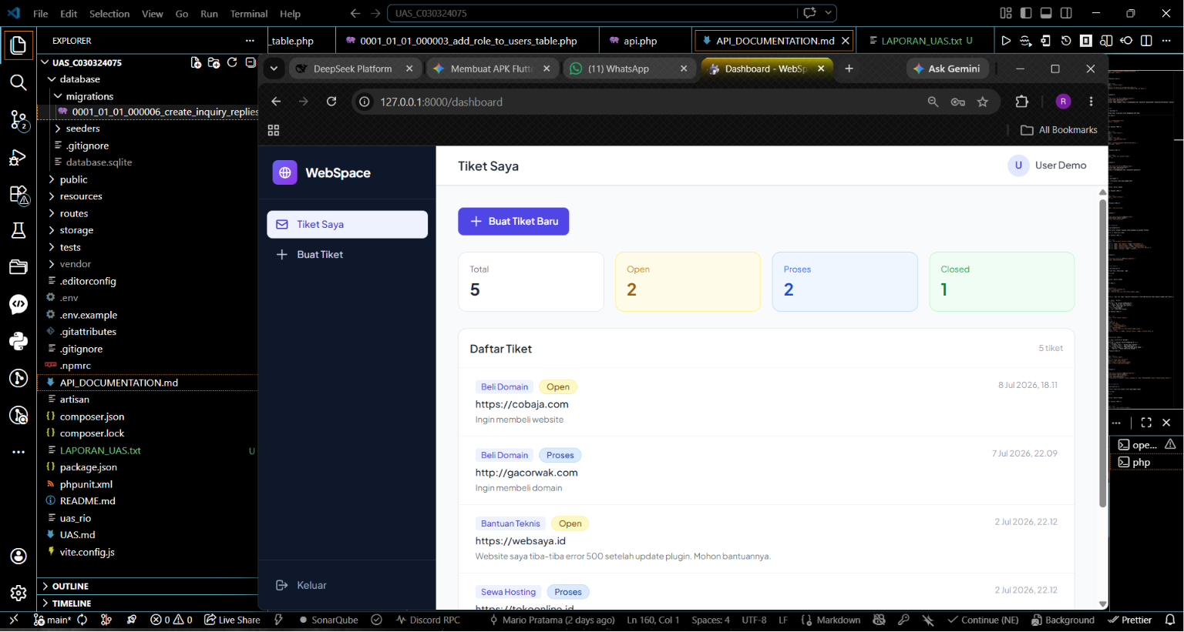

Halaman Webspace Support (user ticket)
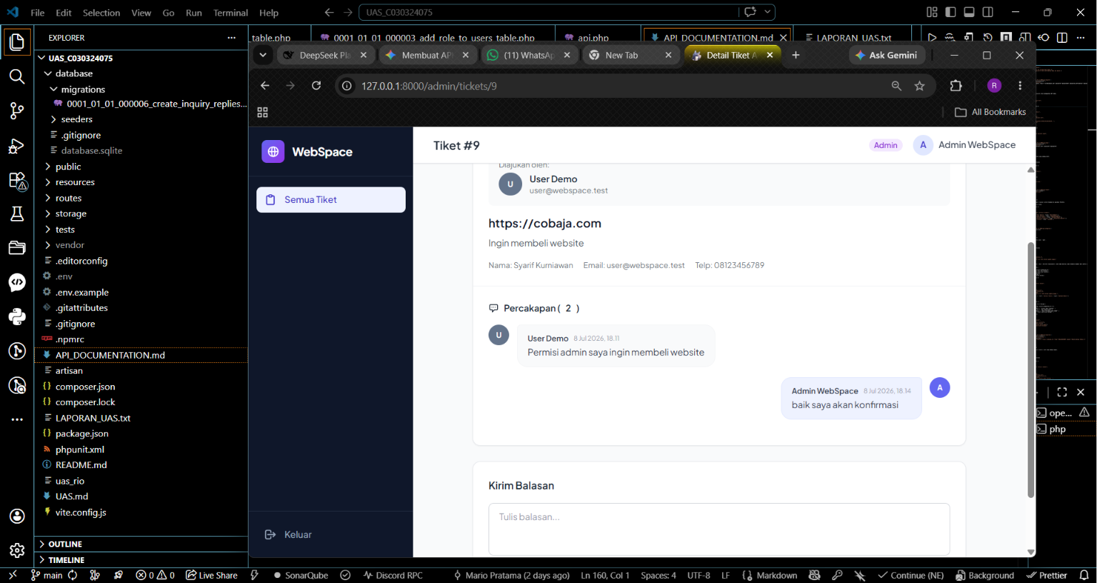

Halaman Webspace Support (User form ticket)
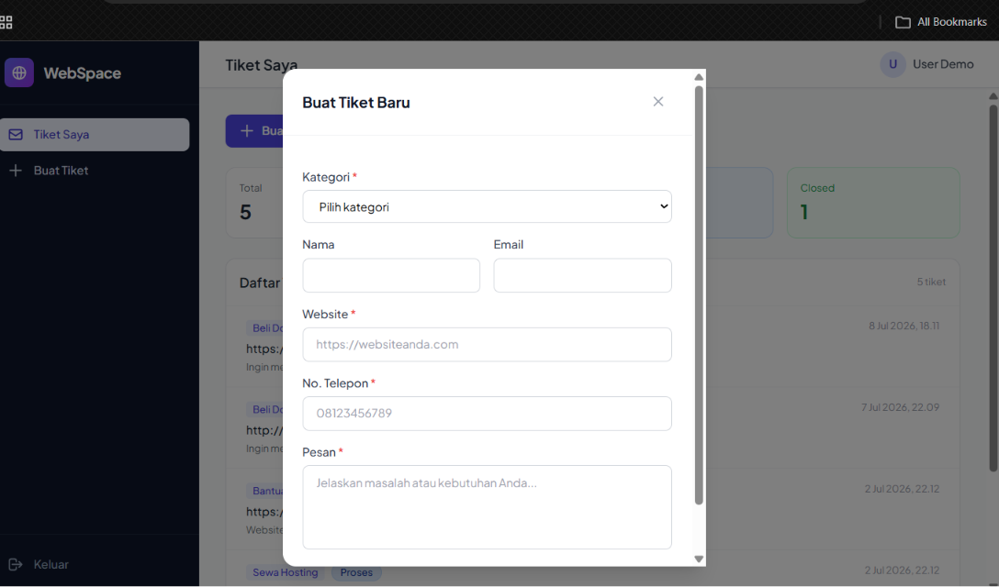
Tampilan Webspace Support (Admin Dashboard)
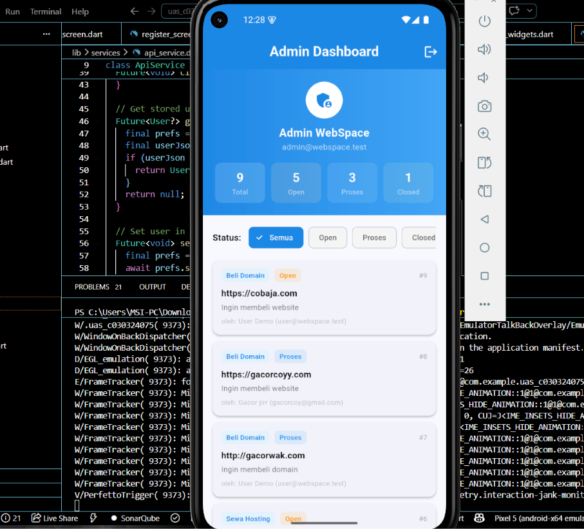
Tampilan Webspace Support (form customer chat)
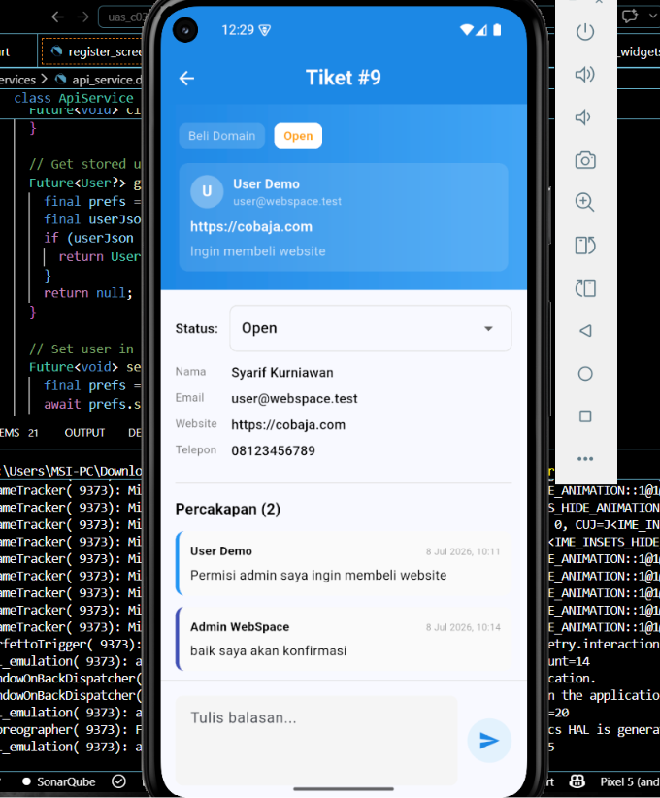

Tampilan Webspace Support (Login)
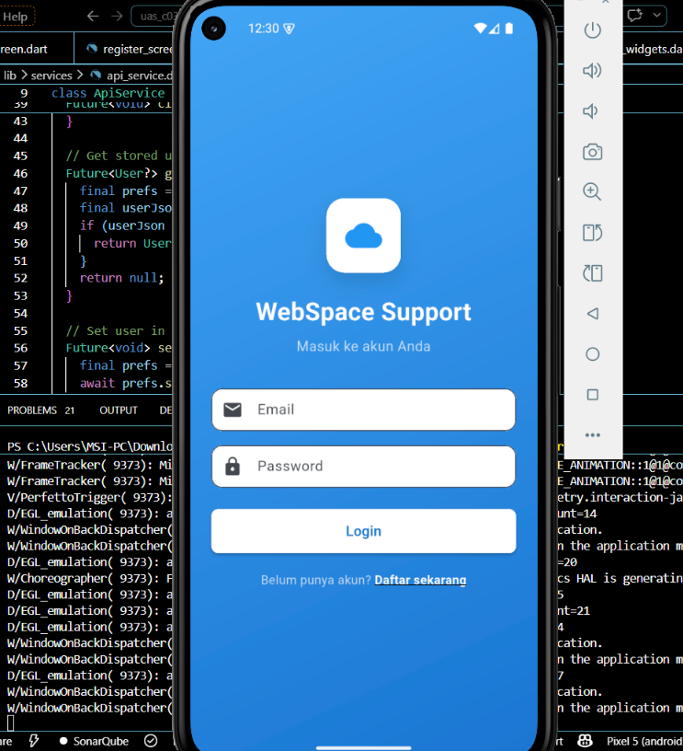

Tampilan Webspace Support (Register akun)


